KHOA ĐIỆN – ĐIỆN TỬ

**CLB NGHIÊN CỨU KHOA HỌC**

*Tp. Hồ Chí Minh, ngày 7 tháng 10 năm 2017*

***PHỤ LỤC ĐỀ THI TUYỂN C17***

**MỘT SỐ ĐIỂM CẦN LƯU Ý KHI LAYOUT BOARD MSP430G2553**

1. **Ghi chú về đơn vị đo mạch:**

Dạng đơn vị chuẩn thường được sử dụng để đo kích thước các IC, linh kiện và board mạch là inch, khoảng cách tiêu chuẩn giữa 2 chân IC dạng DIP, giữa các header, … là 0.1 inch.

Vì 1 inch = 25.4 mm nên tầm đo của đơn vị này khá lớn, nên người ta thường sử dụng dạng đơn vị nhỏ hơn là mil: 1mil = 1/1000 inch.

Tuy nhiên, mm là đơn vị độ dài quen thuộc hơn với chúng ta, nên ta cần lưu ý một số phép chuyển đổi thông dụng để khi làm việc với layout khỏi bỡ ngỡ :D

0.1 inches = 100 mils = 2.54 mm

1 inches = 1000 mils = 2.54 cm

1 mm = 37.37 mils

0.5 mm = 19.68 mils

10 mils = 0.254 mm

50 mils = 1.27 mm …

1. **Những điểm cần chú ý khi layout:**

**1. Optional:** Để thuận tiện cho việc layout và hạn chế jump các bạn có thể sắp xếp linh kiện riêng từng module (ví dụ khối nguồn, khối MCU, khối LED,…), có thể layout từng module rời (trừ những dây liên kết giữa các module sẽ vẽ sau) rồi mới ghép chúng lại với nhau (ở mode component, khoanh vùng chọn hết cả khối rồi di chuyển đến vị trí muốn sắp xếp).

Sau đó có thể chỉnh sửa lại một số linh kiện cho gọn mạch rồi đi các dây nối giữa các module cuối cùng.

**2. Recommend:** Các bạn nên vẽ các đường mạch nguồn với kích thước lớn ~30mil (đường nguồn nên có kích thước lớn) và các đường mạch tín hiệu ~20-25 mils để thuận tiện cho việc ủi mạch. Có thể chọn đường mạch nhỏ hơn nếu cần.

**3. Recommend:** Sắp xếp một số linh kiện đặc biệt:

**i. Domino, Tản nhiệt 7805, Jack DC:** nên được đặt quay lưng ra phía ngoài.

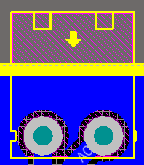 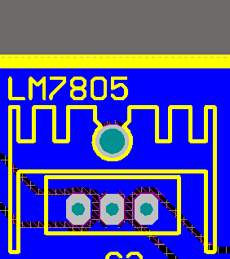 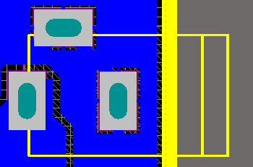

* Domino: để cắm nguồn cho dễ, 1 phần của jack để ra ngoài rìa board.
* Đế tản nhiệt (nếu có): do sẽ tỏa nhiệt, không nên xoay vào trong, ảnh hưởng đến linh kiện khác.
* Jack DC: để 1 phần của Jack ra rìa ngoài.

**ii. Thạch anh, LM1117 3.3V:** cần được đặt ở dưới lớp Bottom Layer (giữ chuột kéo linh kiện, sau đó nhấn phím ‘L’ trong layout để lật linh kiện).

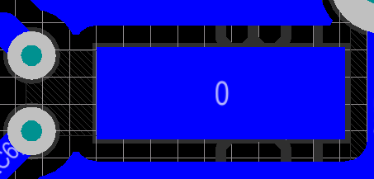 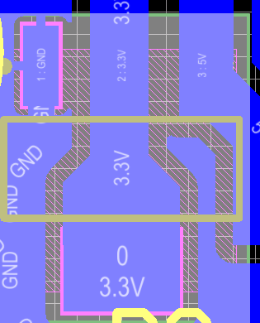 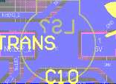

**4. Recommend:** Các bạn không nên sắp các header gần sát với các linh kiện cao hơn nó, và không nên sắp các header quá gần nhau (rất khó cắm dây).

Các tụ pi cần được đặt gần với các pin nối với nó để đảm bảo khả năng lọc nhiễu.

**5. Recommend:** Các bạn nên hạn chế một số net cùng đi vào 1 pad, nên cho chúng gặp nhau trước đó, theo hình chữ ‘V’ hoặc ‘T’ rồi mới đi vào pad. Đây cũng là lựa chọn tốt khi thực hiện các đường mạch giao nhau.

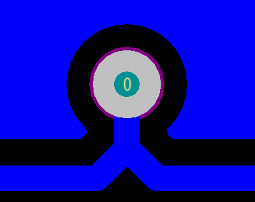

**6. Standard:** Các bạn nên vẽ các net theo góc 45 độ hoặc 135 độ, không nên vẽ 90 độ.

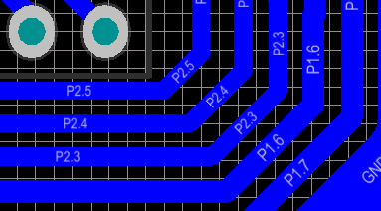 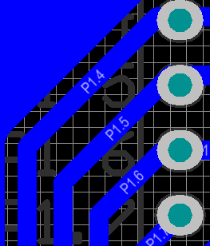

**7. Recommend:** Các bạn nên vẽ Board Outline ở lớp Keep-out Layer (đây là giới hạn kích thước board – đường viền màu tím), và nên in kèm đường này với lớp bottom khi làm mạch (viền board lớp bottom sẽ hạn chế các sai sót khi ủi và ngâm mạch).

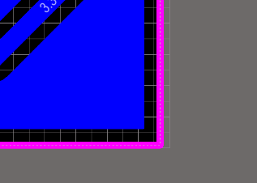

**8. Optional:** Các bạn nên trang trí, ghi thêm tên các module, biểu tượng PIF,… ở lớp Bottom Layer (nhớ là phải mirrored nghen) hoặc Top Overlay.

Cần ghi thêm tên tác giả, ngày làm board, ví dụ:

Nguyen Van A (hoặc N.V.An,…)

07102016 (Oct 7, 2016, 2016-10-07,…).

**III. Lưu ý khi sử dụng** [**thư viện của Câu lạc bộ**](http://www.payitforward.edu.vn/wordpress/tutorials/orcad/) **để làm mạch bằng phương pháp ủi:**

**1. Kích thước pad linh kiện:** Thư viện dùng để đặt mạch in (gia công bằng máy) nên so với cách ủi thì kích thước pad của một số chân hơi nhỏ.

Ví dụ: footprint TỤ PI, pad có kích thước (hình như khoảng) là 60mils 🡪 hơi nhỏ, nếu khoan mạch không khéo sẽ làm bay mất phần đồng của pad này 🡪 hàn không được hoặc làm mối hàn rất xấu.

Vì vậy, nếu có thể, các bạn nên ***chỉnh pad to lên***, đường kính khoảng 75 mils trở lên là ủi và khoan tốt, ít ra cũng nên để khoảng 70 mils.

**2. Chỉnh hình dạng pad:** Tuỳ nhu cầu, các bạn có thể chỉnh pad từ hình tròn 🡪 bầu dục (oblong), vuông 🡪 chữ nhật, để có thể đi dây xuyên qua các chân linh kiện có khoảng cách hẹp.

Ngoài ra, bất cứ khi nào cần hỗ trợ, bạn có thể **đặt câu hỏi trên forum** hoặc **gửi qua mail** [pif.tuyensinhc17@gmail.com](mailto:pif.tuyensinhc17@gmail.com).

Chúc các bạn có những board mạch đầu tay thật đẹp.

**BCN CÂU LẠC BỘ**

